Предприятие-заказчик
Контактное лицо/ Телефон/
e-mail
Диаметр цилиндр. части, мм
Угол конусности, град.
Эквивалентный диаметр питающего отверстия, мм
Диаметр сливного отверстия, мм
Диаметр пескового отверстия, мм
Давление на входе в гидроциклон, МПа
Расчетная производительность по питанию, м3/ч
Количество, шт.
Рабочая среда | Наименование материала
 | Гранулометрический состав
 | Минеральный состав
 | Абразивность материала
 | Содержание твёрдого в питании, %
 | Содержание твёрдого в сливе, %
 | Содержание твёрдого в песках, %
 | Плотность
 | рH
 | Температура | Min __________ Max__________
Материал корпуса гидроциклона |  | □ Углеродистая сталь  □ Нержавеющая сталь  □ Чугун  □ Другое ____________________________________________
Материал футеровки |  | □ Резина  □ Полиуретан  □ Другое ____________________________________________
Температура окружающей среды |  | Min __________ Max__________
Присоединение к трубопроводу |  | □ Фланцевое □ Другое
Сливной патрубок |  | □ Да □ Нет
Комплект ЗИП |  | □ Насадка сливная _______ шт.  □ Насадка песковая _______ шт.  □ Комплект внутренней футеровки ______ шт.  □ Другое_____________________________________________
Опросный лист для подбора гидроциклона (на двух листах)
Примечание:__________________________________________________________________________________________________________________________________________________________________________________________________________________________________________________________________________________________________________________________________________________________________________________________________________________________________________________________________________________________________________________________________________________________________________________________________________________________________________________________________________________________________________________________________________________________________________________________________________________________________________________________

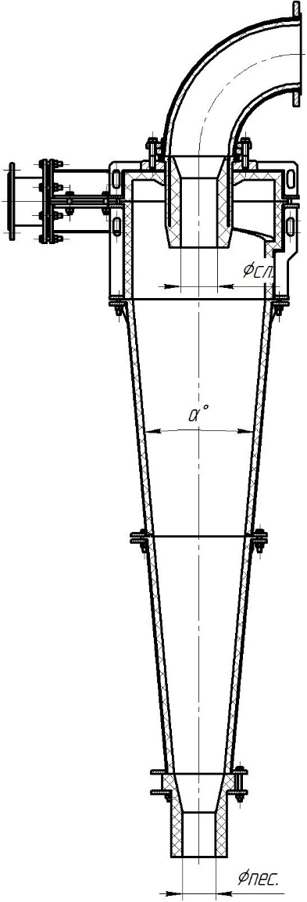
*Опросный лист действителен при заполнении всех вышеперечисленных пунктов.

Ф.И.О./ Должность ____________________________________________________________________

Дата ____________

